HCBR-3（V6.0）型变压器有源容量操作手册
1 概述
HCBR-3（V6.0）型变压器有源容量分析仪是我公司在原有一系列HCBR-3型变压器容量测试仪的成功推广的基础上推出的升级产品。该仪器保留了原有所有实用功能，在没有外部交流电源的条件下仪器可输出低压三相正弦波逆变电源，进行变压器容量的测试；仪器自身可为测试部分提供工作电源，无需外部供电,使变压器容量测试试验更为方便快捷。本仪器仍保留有电池剩余电量监测功能，以防止电池过放电，延长电池的使用寿命。
本仪器不仅扩展了容量测试范围，而且直观显示引用国家标准范围，使变压器容量测试试验更具有直观性。可进行SG、SC系列干式配电变压器、单相配电变压器、单相特型变压器（含单相电弧炉变压器）的容量测试和型式判断。
当使用外部交流电进行变压器容量测试时，仪器由外部供电，在充电输入口接入交流220V电即可工作。仪器可以与HCBR变压器试验电源配套使用，可在按国标要求下进行配电变压器空载、负载试验，并判定变压器容量和型式。
2 主要功能与技术参数
2.1主要功能及特点
2.1.1. 仪器可输出三相正弦波逆变电源，在没有外部交流电源条件下可进行变压器容量测试试验，并自动判断出变压器容量。
2.1.2. 仪器可采用双电源工作，可用仪器内部电瓶供电，也可由外部交流220V电源供电。
2.1.3. 仪器可进行单相、三相电弧炉变压器及特种变压器的容量判断。
2.1.4. 仪器可进行干式变压器及单相变压器的容量判断。
2.1.5. 可进行S7、S9、S11、S13、S15，SZ7、SZ9、SZ11，D9、D10、D11，SG8、SG9、SG10，SC8、SC9、SC10型10kV级、35 kV级变压器型式的判断。
2.1.6. 为方便测量, 保证变压器安全，可以在非额定分接进行变压器容量的测定。
2.1.7. 本仪器可与HCBR变压器试验电源配套使用，用单相法三次分相测量三相变压器单相特性参数，计算出变压器三相特性参数。三次分相测量结果分别存储在同一序号下，掉电不丢失。
2.1.8. 本仪器可测量变压器空载损耗、空载电流、负载损耗、阻抗电压等参数，同时测量三相电压、电流真有效值和有功功率，变压器空载试验可自动捕捉设定点试验数据。
2.1.9. 量程自动切换，可连接CT、PT进行大型变压器的测量，所有数据显示直读值。
2.1.10. 空载试验可准确测量设定值下的参数，无须进行电压校正。
2.1.11. 负载试验可进行降低电流下的测量，并自动将电流折算到额定值。
2.1.12. 仪器据不同类型变压器自动将负载损耗、阻抗电压等试验结果折算到75、80、100、115、120、145℃。
2.1.13. 采用大屏幕液晶全汉字菜单化人机界面，表格化数据管理，汉字提示易于操作。
2.1.14. 仪器可据测试参数自动判断出变压器的额定容量，并计算出与标准的偏差。
2.1.15. 仪器具有软件校准功能，可进行电压、电流、功率、相位的自动校准。
2.1.16. 仪器设有实时时钟，随时记录测试时间。
2.1.17. 可保存30台变压器的额定参数及空载、负载试验记录和结果，掉电不丢失，可随时查阅试验数据。
2.1.18. 测试结果可通过USB口转存到U盘中，试验数据通过U盘直接读入PC机自动生成测试报告
2.1.19. 采用高速热敏打印机，可现场打印测试结果。
2.1.20. 仪器可对电池电量进行监测，并显示电池电量模拟条。
2.1.21 可一键进行变压器容量测试，方便快捷。
2.2.技术参数
电压量程：0~650V（有效值）误差＜±（0.2%读数+0.02%量程）
电流量程：0~80A（有效值）误差＜±（0.2%读数+0.02%量程）
功率测量：COSΦ= 0.5 ~ 1.0 误差＜±（0.5%读数+0.05%量程）
COSΦ= 0.2 ~ 0.5 误差＜±（1.0% 读数+0.1%量程）
容量测量范围：
6 ~ 11/0.4kV 电力变压器： 30 ~ 2500 kVA
6 ~ 11/3~6.3kV 电力变压器： 630 ~ 6300kVA
35kV 电力变压器： 50 ~ 31500 kVA
60 ~ 66 kV 电力变压器： 630 ~ 63000kVA
110kV 电力变压器： 6300 ~ 80000 kVA
SJ1/SJ2/ SJ6型 电力变压器： 20 ~ 1800 kVA
SJL1型 电力变压器： 30 ~ 1600 kVA
SG，SC型/10kV级 干式变压器： 30 ~ 1600 kVA
SG，SC型/35kV级 干式变压器： 50 ~ 31500 kVA
D型 单相变压器： 5 ~ 160kVA
6 ~ 110 kV级 单相或三相特型变压器： 30 ~80000kVA
型式判断范围：
10 kV级电力变压器：S7、S9、S11、S13、S15、D9、D10、D11、SG(C)8、SG(C)9、SG(C)10、 SZ7、SZ9、SZ11、SJ1
35 kV级电力变压器：S7、S9、S11、SZ7、SZ9、SZ11
工作环境温度： 0 ~ 40 ℃
相 对 湿 度 ： ≤ 85 %
仪器工作电源： AC 187 V~242 V 50Hz±1Hz
仪器外形尺寸： 330×250×150 （mm） 重量: 约 5 kg
三相逆变电源额定输出容量 : 200 VA
三相逆变电源额定输出电流 : 10 A （RMS）
三相逆变电源额定输出频率 : 50±0.01 Hz
电池额定电压 : 23.6 V
蓄电 池 容量 : 3.5×2 Ah
充电电源电压 : 220 ±20% ( 50Hz ) V
充 电 电 流 : 1 A
涓流充电电流 : ＜ 0.1 A
- 工作原理图
电压切换
模块

CPU
数据采集模块
数据采集模块
数据采集模块
数据接口
模块

汉字打印机
实时日历时钟
存储器

液晶
显示器
数控亮度及对比度模块

键盘1

键盘2
IA
IB
IC
UA
UC
UB
充电
模块
电瓶
逆变
模块
UA
UB
UC
AC220V
U0
电池电量
监测模块

图（1） 原理图
4 面板设置
测试输出
液晶

打印机

电源输入座

测试电源输入

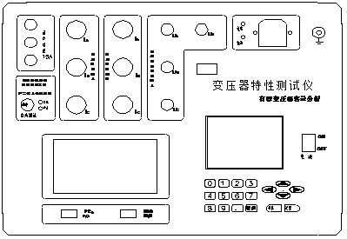

PC通讯口

USB闪存

电源开关

键盘

图（2）面板布置图

4.1 按键功能说明
液晶屏右侧的操作键“∧”“∨”键及“＜”“ ＞ ”键可分别用来选择菜单和增减选择量，“确认”键用来确认所选项目、启动试验等工作，“退出”键用来停止试验、返回上一级菜单。数据健可输入测试参数。在运行过程中液晶屏右端均有键定义提示，可据提示操作。

4.2 试验线路连接
当试验电压和电流都不超过仪器测量范围时直接接线，按图（4）双瓦法或图（5）三瓦法或图（8）单相法测量接线图。当试验电压和电流超过仪器测量范围时外接电压互感器和电流互感器，按图（6）双瓦法或图（7）三瓦法或图（9）单相法接线图接线。当只接电压互感器或电流互感器时，可参照以上图示接线。

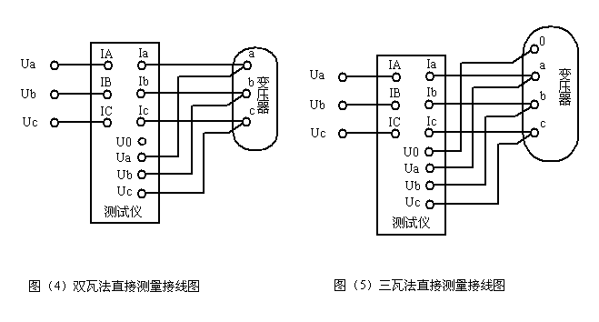
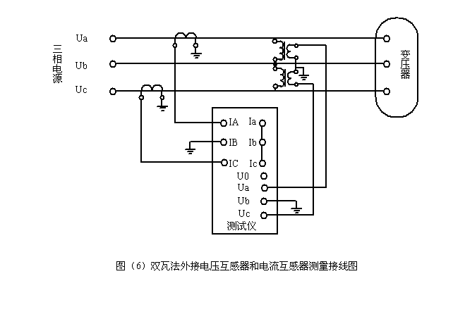
15
15
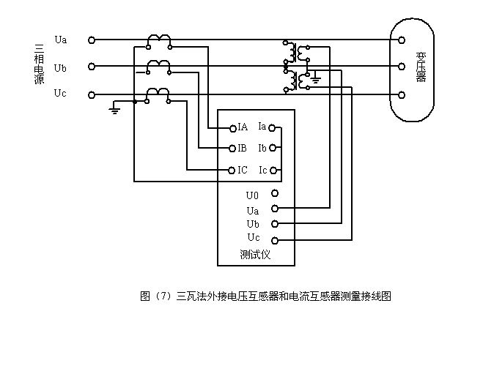
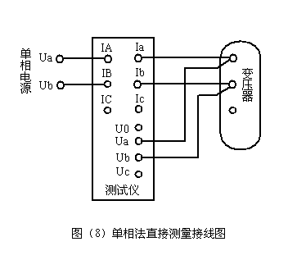
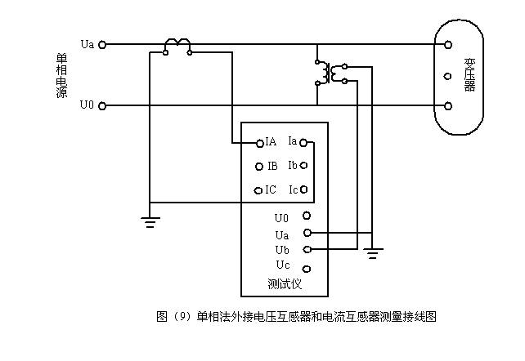
5 操作方法
5.1开机
有供电条件时先把本仪器的电源插头插在220V交流单相电源上，打开仪器电源开关，出现开始画面，显示日历时钟。用仪器内部电瓶供电时，切断外部交流220V电源，打开电源开关即可。
开始画面左下角显示电池电量模拟条，满格时表示电池已充满。建议用户在剩余一格时进行充电。
开机后按液晶屏右侧任意方向键显示本仪器引用标准，再次按下方向键即可进入主菜单。
5.2主菜单的选择
按“＜”“ ＞ ”键可选择主菜单上的选项(参数设定、空载试验、负载试验、容量测试、容量判断、结果查询、数据导出、结果打印、系统设定、清除试验记录等)，按“确认”键进入所选项目子菜单，也可直接按下各菜单对应的数字键直接进入相应子菜单（清除记录按0键）。
13
5.2.1试品参数设定
进入主菜单，选择“试品参数设定”项，按“确认”键进入“试品参数设定”子菜单。显示序号为当前仪器内所存储的最后一台试品参数。要进行新一台变压器的试验须新建一条记录，选定“新建”菜单按确认键，序号加一， 根据屏幕提示分别进行试品编号、试品型式、额定阻抗、一次电压、二次电压、额定容量、连接组别、试验分接、参考温度等项目的设定。然后按“确认”键保存并返回。
“试品型式”可设定为S7、S9、S11、S13、S15、D9、D10、D11、SG8、SG9、SG10、SJL1、SJ6、SC8、SC9、SC10、DH、SZ7、SZ9、SZ11、SJ2、SJ1、SH。进行电弧炉变压器及特种变压器试验时选择“SH”，进行高损耗变压器试验时可选择“SJ2”、“SJ1”、“SJL1”或“SJ6”。进行国标配电变压器试验时，根据变压器铭牌选择S7、S9、S11，S13,S15,变压器铭牌不清时可直接选择S7。

说明：SJ2、SJL1、SJ6试品型式中“S”代表三相，“J”代表油浸式，可以省略标记为S2、SL1、S6。
“试验分接”的设定：按标准要求在额定分接进行测试；如试品在非额定分接测试，需进行折算可能会引入误差影响测试结果。如需在非额定分接测试，设定实际分接电压与额定分接电压的偏差，如配变一般为三个分接，一分接电压为10500，一分接电压与额定分接电压偏差（10500/10000-1）*100%=5%，所以一分接选5%，三分接则选-5%。
进行SG系列干式变压器容量试验时，须根据变压器绝缘等级设定参考温度，仪器将依据输入参考温度值进行折算。B级绝缘选100℃，F级绝缘选120℃，H级绝缘选145℃。
“额定阻抗”设定：进行国标配电变压器试验时，“额定阻抗”设置不影响测试和判断，仪器将根据设定的“试品型式”自动设置国标要求的相应值并进行计算；国标未进行规定的或是“试品型式”设定为SH时，必需根据变压器铭牌设定“额定阻抗”，如果不知试品的额定阻抗，仪器将无法判断其容量。
12
“一次电压”设定：设为变压器一次额定电压。
“二次电压”设定：设为变压器二次额定电压。
“额定容量”设定：可按照被试变压器铭牌进行设定，也可随意输入容量值。
“连接组别”设定：应用单相电源进行试验时必须设定本参数，按照试品实际连接组别设定。用三相电源进行试验时，不必设置本项。
以测试一台铭牌100kVA的国标配电变压器为例，分接开关位置为1分接，试品参数设定如下：
选定“新建”项目，按确认键新建一条记录；“试品编号”设定为“070001”；“试品型式”选择“S7”；“一次电压”设为“10.00kV”； “二次电压”设为“0.4000kV”；“试验分接”选择“+5%”。其余项随意设定。
每检测一台变压器之前均需进行试品参数设定，仪器将依据所选试品参数进行自动试验，并将试验记录及结果将存储在该序号下。
12
5.2.2查询试验结果
进入主菜单，选择“查询试验结果”项，按“确认”键进入查询试验结果子菜单。根据屏幕提示可查阅任一序号下变压器的额定参数、空载试验记录及试验结果、负载试验记录及试验结果、容量判断试验记录及试验结果以及试验日期等项目，按确认键返回主菜单。
5.2.3空载试验
设定好试品参数进行试验前应首先进入“系统设定”菜单进行“试验电源设定”及“测量接线设定”。具体设定方法参见5.2.9系统设定。
5.2.3.1三相双瓦法、三瓦法测量三相变压器的空载损耗及单相变压器空载损耗的测量
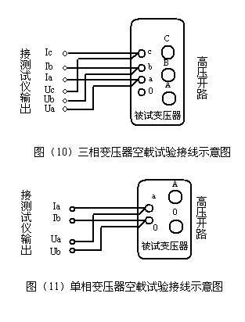
如图（10）图（11）所示，仪器电流输出及电压测量线与被测变压器低压端子对应联接，高压开路。进入主菜单，选择“空载试验”项，按“确认”键进入空载试验子菜单。根据屏幕提示设定PT、CT、过流保护等各项参数值。
如果外接互感器进行测量，PT、CT值设定按照外接电压互感器PT、电流互感器CT的变比进行设置，如果没有外接互感器则将PT、CT值设定为“直通650V”“直通80A”。过流保护值设为预计试验电流值的150%，或直接选100A。按“确认”键保存设定参数并进入空载试验程序。
此时从零开始升压，接近设定电压时降低升压速度，当电压升至预定值后，仪器自动捕捉设定值，锁定试验参数并计算出空载试验结果，同时进行数据的保存。按“锁存”键保存测量数据，仪器自动显示测量结果。按“确认” 键可重新采样再次进行测量，测量完成后按下“锁存”键保存试验结果。试验完毕后，将输入电压降为零，按下“退出”键返回主菜单。

5.2.3.2单相法测量三相变压器的空载损耗
当无三相电源条件时，本仪器可利用单相法分别测量三相变压器各相的空载试验参数。通过对各相空载损耗及空载电流的分析对比，可判断出各相绕阻或磁路有无局部缺陷。
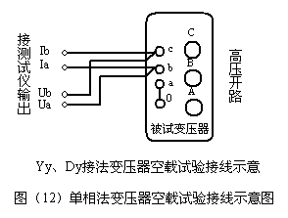
单相法进行测量时，测试仪电流输入、电流输出及电压测量端子均使用A、B相。参照图（12）及表1接线，当变压器低压绕组为 “yn” 星形接法时，非测试相与零线短接，当变压器低压绕组为“d”三角形接法时测ab相，短接bc端子，如表1所示。
表 1-1： 空载试验接线表
测量接线设定：双瓦法 试验电源设定：单相
连结组 | 低压测量相及短接相 |  |  |  | 高压
连结组 | 施加电压 | a b | b c | c a | 高压
X，yn | 2倍相电压 | 短接 c-0 | 短接 a-0 | 短接 b-0 | A,B,C  开路
X，d | 线电压 | 短接 b-c | 短接 c-a | 短接 a-b | A,B,C  开路
注：X为D或Y接法 ，

表 1-2： 空载试验接线表
测量接线设定：三瓦法 试验电源设定：单相
连结组 | 低压测量相及短接相 |  |  |  | 高压
连结组 | 施加电压 | a 0 | b 0 | c 0 | 高压
X，yn | 相电压 | 短接 c-0 | 短接 a-0 | 短接 b-0 | 开路
注：X为D或Y接法 ，

低压y接法，测量接线设定采用双瓦法设置方式，单相空载试验施加2倍相电压；采用三瓦法设置方式，施加相电压进行测量,即配电变压器可施加单相231伏进行空载试验。
三相分别进行测量，按“∨”键选择与接线相对应相，按
下“确认”键进行测量。此时开始升压，接近设定电压时降低升压速度，当电压升至设定值后，仪器自动捕捉设定值，锁定试验参数。降压断电后接线换相，再进行下一相的测量。三相分别测量后，仪器自动计算出空载试验结果，同时进行数据的保存。测量结束，按“退出”键结束试验。试验完毕，降压至零并断电。
测量过程中每测量完一相都进行数据保存，仪器断电重新进入测量程序后可以继续测量其他未测量相，测量完成出具测试结果。

5.2.3.3非额定电压下三相变压器空载损耗的测量
外部交流电源在试品额定电压的±10%范围时，也可利用本仪器进行变压器空载损耗的测量。由于空载损耗和空载电流与电压的非线性关系，在非额定电压条件下测得的空载电流和空载损耗将引入一定误差，仪器将对此误差自动进行软件矫正。测量时，升压至90%以上试验电压后按确认键保存，仪器即可将数据折算到额定条件。

5.2.4负载试验
设定好试品参数进行试验前应首先进入“系统设定”菜单进行“试验电源设定”及“测量接线设定”。具体设定方法参见5.2.9系统设定。

5.2.4.1三相双瓦法、三瓦法测量三相变压器的负载损耗及单相变压器负载损耗的测量
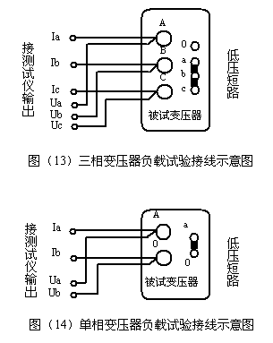
如图（13）图（14）所示，仪器电流输出及电压测量线与被测变压器高压端子对应联接，低压端子短路。分接开关设置在额定分接进入主菜单，选择“负载试验”项，按“确认”键进入负载试验。根据屏幕提示设定PT、CT、过流保护、试品温度、施加电流等各项参数值。试品温度的设定根据实测温度。按“<”或“>”键设定试品温度值。 施加电流值可设定为试品额定电流值的100％、90％、80％、70％、60%、50%、40%、30%。试验电源容量相对较小时可选低值，如电源容量允许尽量选取100%额定电流或高值以提高测量精度。当进行容量判断时，不能确定变压器额定容量，可按线电压200V施加电流。本机根据实测电流，自动折算试验电流值。以上参数值设定完成后，按“确认”键保存设置参数并进入负载试验程序。此时从零开始升压，达到设定试验电流，待电流趋于稳定后，按“确认”键，仪器将锁定测量数据并计算被测变压器的负载损耗 Pfz 和阻抗电压Uk，同时自动进行电流折算，并将测试结果折算到参考温度下，最后自动保存负载试验记录及结果。按“<” 键可重新采样再次进行测量，测量完成后按下“确认”键保存试验结果。试验完毕后，将输入电压降为零，按下“退出”键返回上级菜单。

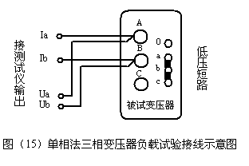
5.2.4.2单相法测量三相变压器的负载损耗
在没有三相电源条件下，可用单相法利用单相电源通过三次测量三相变压器单相负载损耗参数，计算出变压器三相负载损耗。
单相法进行测量时，测试仪
电流输入、电流输出及电压测量端子均使用A、B相。参照图（15）及表2接线，当变压器高压绕组为星形“Y” 星形接法时，高压其他相不短接，当变压器高压绕组为“D”三角形接法时测AB相，短接BC端子，如表2所示。

表2： 负载试验接线表
连结组 | 高压测量相 |  |  | 低压
连结组 | AB | BC | CA | 低压
Y，x | 高压不短接 |  |  | 三相短接  a-b-c
D，x | 短接高压 B-C | 短接高压 C-A | 短接高压 A-B | 三相短接  a-b-c
注：X为d或y接法
进入主菜单，选择“负载试验” 项，按“确认”键进入负载试验。根据屏幕提示设定PT、CT、试品温度等各项参数值。同时显示预计测试电流值。以上参数值设定完成后，按“确认”键保存设置参数并进入负载试验程序。
三相分别进行测量。按“∨”键选择与接线相对应相，按下“确认”键进行测量。此时开始升压，达到预计试验电流时，待电流趋于稳定后，按“确认”键，仪器将锁定测量数据。降压断电后改接到下一相，再次送电升压测试。三相测量完毕后，仪器自动计算被测变压器的负载损耗 Pfz 和阻抗电压 Uk，同时自动进行电流折算，并将测试结果折算到75℃下，自动保存负载试验记录及测试结果。

5.2.5变压器容量自动测试
当没有三相电源时，利用仪器内部电源供电，仪器可以进行变压器容量的自动测试。变压器按图（13）负载试验接线，即低压三相短接，高压接测试线输出端，变压器分接开关设置在额定分接（建议用户选定额定分接测量，分接位置在非额定分接时可在“试品参数设定”项中设定试验分接进行测量）。仪器逆变试验电源输入不得外接外部电源，进行本项测试时，必须拆除外部测试电源输入线，否则烧毁仪器。
首先进入“试品参数设定”进行试品型式、额定一次电压、二次电压、容量等参数的设置，“试验分接”按照变压器实际分接位置设定，然后进入“变压器容量自动测试”菜单，按屏幕提示设置试品绕组温度，然后按“确认”键保存并进入变压器容量自动测试程序。仪器将自动升压进行变压器参数的测量，测量完成后自动降压，自动进入容量判断程序进行变压器容量和型式的判断。
设定好试品参数后，也可按仪器左上角“启动”键快捷进入变压器容量自动测试菜单，设定试品绕组温度后，再按启动键进入变压器容量自动测试程序。
由于在低电压下进行测试与变压器实际运行情况有很大差别，此时测得的负载损耗有一定误差，判断出的变压器型式结果仅做参考。如需准确判断变压器型式需要按照国标要求进行空载及负载试验后进行判断。

5.2.6变压器容量及型式判断
变压器空载、负载试验完成后，或变压器容量自动测量后自动进入本菜单，仪器将进行变压器容量及型式的判断。并显示出判断结果，同时显示出变压器空载损耗、空载电流、负载损耗、阻抗电压等标准参数、测量值及测量值与标准值的偏差。
屏幕下方提示行显示容量判断结果，显示格式为“根据XXXX及XXXX标准判断变压器测定容量：XXXXkVA”。变压器各项参数符合国家标准时屏幕下方显示变压器测定容量；变压器各项参数不符合国家标准屏幕下方显示变压器参考容量。变压器测定容量为国家标准容量系列容量，参考容量为据变压器结构参数计算出的变压器容量，可作为变压器容量判断的参考。
进行变压器空载和负载试验后，对于S、D、SG、SC、SZ系列变压器，仪器会判断变压器型式，变压器损耗达不到S7、D9、SG8、SZ7标准时，提示行显示“变压器为高损耗变压器”。如未进行变压器空载试验，仪器显示“变压器参考型式达到XXXX或XXXX标准 空载试验后确定”， 仅供参考。
“试品参数设定”项“试品型式”设定为S7、S9、S11、时，按“<”或“>”键可选择S7、S9、S11三种型式和相应额定容量；同样SJ1，SG(C)8、SG(C)9、SG(C)10，D9、D10、D11或SZ7、SZ9、SZ11也可选择型式，以观察不同型式下测试参数与标准的偏差。其他“试品型式”为S13、S15、SJ2、SJL1、SJ6、SH、DH等型式不可选择型式。
按向下键，可以变换变压器容量，通过改变容量，仪器可以显示不同容量时，测量参数与国标的偏差，以验证判断结果。
如测试时，测量线未接好、或变压器有故障，测量数据出现异常，仪器会作出汉字提示，以避免出现误判断。
判断完成，按“确认”键保存判断结果并退出。

5.2.7试验结果打印
进入主菜单，选择“试验结果打印”项，按“确认”键进入试验结果打印程序。根据屏幕提示选择要打印的“试品序号”。选择打印选项为“试验结果”时只打印试验结果，如选
择试验记录将同时打印试验结果和试验记录。“空载试验”“负载试验”“容量判断”选项用于选择需要打印的试验项目。选择完成后按“确认”键打印机开始打印，同时提示正在打印的项目。打印时按“确认”键可终止打印。
选择“容量判断”选项时，仪器将打印出变压器设定型式、容量参数，判断容量结果及与标准值的偏差。

5.2.8数据导出
进入主菜单，选择“数据导出”项，进入数据导出子菜单，分为“与PC机通讯”和USB闪存两项。
5.2.8.1与PC机通讯
本项功能可将仪器内所有试品参数、试验记录及试验结果通过USB线与计算机相连读入到计算机中，用配套的试验报告编辑软件自动生成试验报告，并可进行编辑和存档。
5.2.8.2 USB闪存
本项功能可将仪器内所有试品参数、试验记录及试验结果存入U盘中，用配套的试验报告编辑软件自动生成试验报告，并可进行编辑和存档。
5.2.9系统设定
进入主菜单，选择“系统设定”项，按“确认”键进入系统设定程序。使用“∧”、“∨”键选择设定项，根据屏幕提示分别进行系统时间设定、试验电源设定、测量接线设定、系统校验、系统校准等项目的设定。

5.2.9.1系统时间设定
进入“系统时间设定”子菜单，根据屏幕提示，使用“<”、“>”键选择修改的时间参数，使用“∧”、“∨”键进行时间参数的加减。确定当前年、月、日及时间。设定完成按“确认”键保存并返回系统设定菜单。

5.2.9.2试验电源设定
仪器可采用三相电源或单相电源进行变压器特性测试试验。当使用三相电源进行测试时，“试验电源设定”设定为“三相”，可用双瓦法或三瓦法进行试验；当使用单相电源测试时，“试验电源设定”选择“单相”。
由于受到变压器结构的影响，单相法测量存在误差，测试结果仅做参考。测试结果以三相法为准。
进入“系统设定”菜单，选择“试验电源设定”项，使用“确认”键选择“单相”或“三相”。

5.2.9.3测量接线设定
使用三相电源进行特性试验时，可利用双瓦法、三瓦法进行测量。进入“系统设定”菜单，选择“测量接线设定”项，使用“确认”键选择“双瓦法”、“三瓦法”。
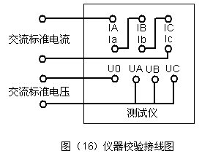
5.2.9.4系统校验
本项功能专为仪器检定设置，应用单相标准电源和单相校
验仪进行检定。
进入主菜单中“系统设定”菜单，选择“系统检验”项，按确认键进入系统校验程序。使用“∧”、“∨”键进行电压、电流量程的切换。

5.2.9.3 系统校准
仪器采用高智能化测量方式，具有软件自动校准功能，摈弃了采用电位器调校的方式，不会产生因电位器老化或振动阻值改变降低测量精度，可保证仪器的长期稳定。
注意：仪器出厂前进行了严格的校准和老化，用户不具备校准条件，请勿进入系统校准程序。

5.2.10 清除试验记录
进入主菜单,选择“清除试验记录”项，按“确认”键或是按下数字键0，屏幕将出现“确定清除所有记录”提示，若按退出键则退出清除程序返回主菜单；此时若按下确认键，将清除所有保存的试验记录，屏幕出现“清除记录成功”，再一次按下确认键返回主菜单。
5.3 充电操作程序
将电源开关置于断开状态，220V电源输入插座接在220V交流单相电源上即可进入充电状态，红色充电指示灯亮。充电器以1A恒定电流对电池进行充电。
当电池电压达到10V时，电池电能已基本充满，此时“充
满”指示灯亮，充电器再以涓流对电池进行补充。此时仪器电源可以使用，如果不需使用，可以进一步进行涓流浮充电，涓流浮充可以提高蓄电池蓄能能力，同时还可平衡电池电压。
6 安全保护措施
本测试仪对试品及试验设备做了相应保护措施，仪器设有
过流及过压保护，当出现过压过流情况时仪器会提示“过压”或“过流”。

7 变压器容量判断方法
仪器可测量判断SJ1、S7、S9 、S11、S13、S15、SZ7、SZ9、SZ11系列10kV级电力变压器，S7、S9 、S11、SZ7、SZ9、SZ11系列35kV级电力变压器，SG8、SG9、SG10、SC8、SC9、SC10系列干式配电变压器及D9、D10、D11系列单相配电变压器的容量及型式。可测试S系列35kV、63kV、110kV 级电力变压器，SG(C)系列35kV级干式变压器，三相及单相电炉变压器，以及SJ1、SJ2、SJL1、SJ6系列配电变压器容量。
1.进入“试品参数设置”设定各额定参数，“额定容量”项可按铭牌容量或申报容量设定，也可随意设定，此设置不影响容量判断结果。为便于智能分析、变压器型式按铭牌设置。
2.按常规进行变压器空载试验。
3.进行变压器负载试验，如设定容量和实际容量较为接近，可按提示电流及额定电流的50% ~ 80% 进行试验。设定容量和实际容量相差较远或难以确定，可以按电压进行试验，即试验电压给定到一次额定的2.5 ~ 3.5% (一次额定电压10kV时试验电压250V~350V，一次额定电压6kV时试验电压150V ~200V)时测量负载损耗等参数。
4.进入“变压器容量判断”菜单，仪器将自动进行变压器
容量的判断。并显示出判断结果，同时显示出变压器空载损耗、空载电流、负载损耗、阻抗电压等标准参数及测试值与标准值
的偏差。按“<”或“>”键可选择变压器型式和额定容量，仪器将显示不同容量下变压器的特性参数及与标准值的偏差。按“确认”键保存判断结果。
5. 对于SH及DH电炉变压器，必须需要输入变压器额定阻抗，同时在额定分接进行负载试验。一般电力变压器额定分接为中间分接，电炉变压器额定分接为输出最高电压分接。进行负载试验时，低压必须用专用短路排可靠短路，电炉变压器短路点应尽量接近出线根部。
6. 变压器分接位置在非额定分接时，可在“试品参数设定”菜单下设定“试验分接”进行容量测定，但在非额定分接进行测量可能会引入误差。所以建议用户在条件允许的情况下将变压器设定在主分接进行测量。
如未对试品进行变压器空载试验，只进行变压器容量自动试验项目，仪器判断出的试品型式为参考型式，仅供参考。

